**Guía Apoyo Psicopedagógico N° 5 Matemática**

**Programa Integración Escolar – 7° Básico**

OA: Desarrollar el sentido numérico del 0 al 100.000

**Actividad 1 “** Activamos nuestros conocimientos”

**JUEGO: SIMBOLOGÍA DINOSAURIOS**

En la siguiente figura las cifras han sido reemplazadas por símbolos. Cada símbolo representa siempre la misma cifra.

Los números que aparecen al costado de cada línea horizontal y debajo de cada línea vertical, han sido obtenidos por las ADICIONES (sumas) sucesivas de las cifras que componen cada línea.

Los símbolos que aparecen representan cifras del 1 al 6. Si 0**= 2, 1= 4 y 2= 6**, ¿puedes descubrir las cifras que esconden los demás símbolos?

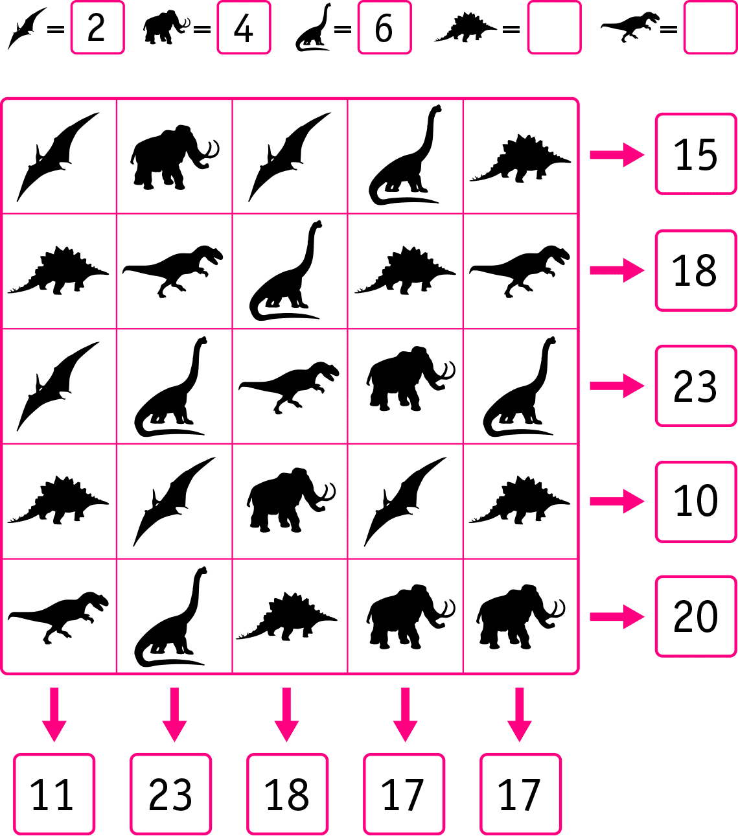

**Actividad 2**

**Resuelve las siguientes multiplicaciones**

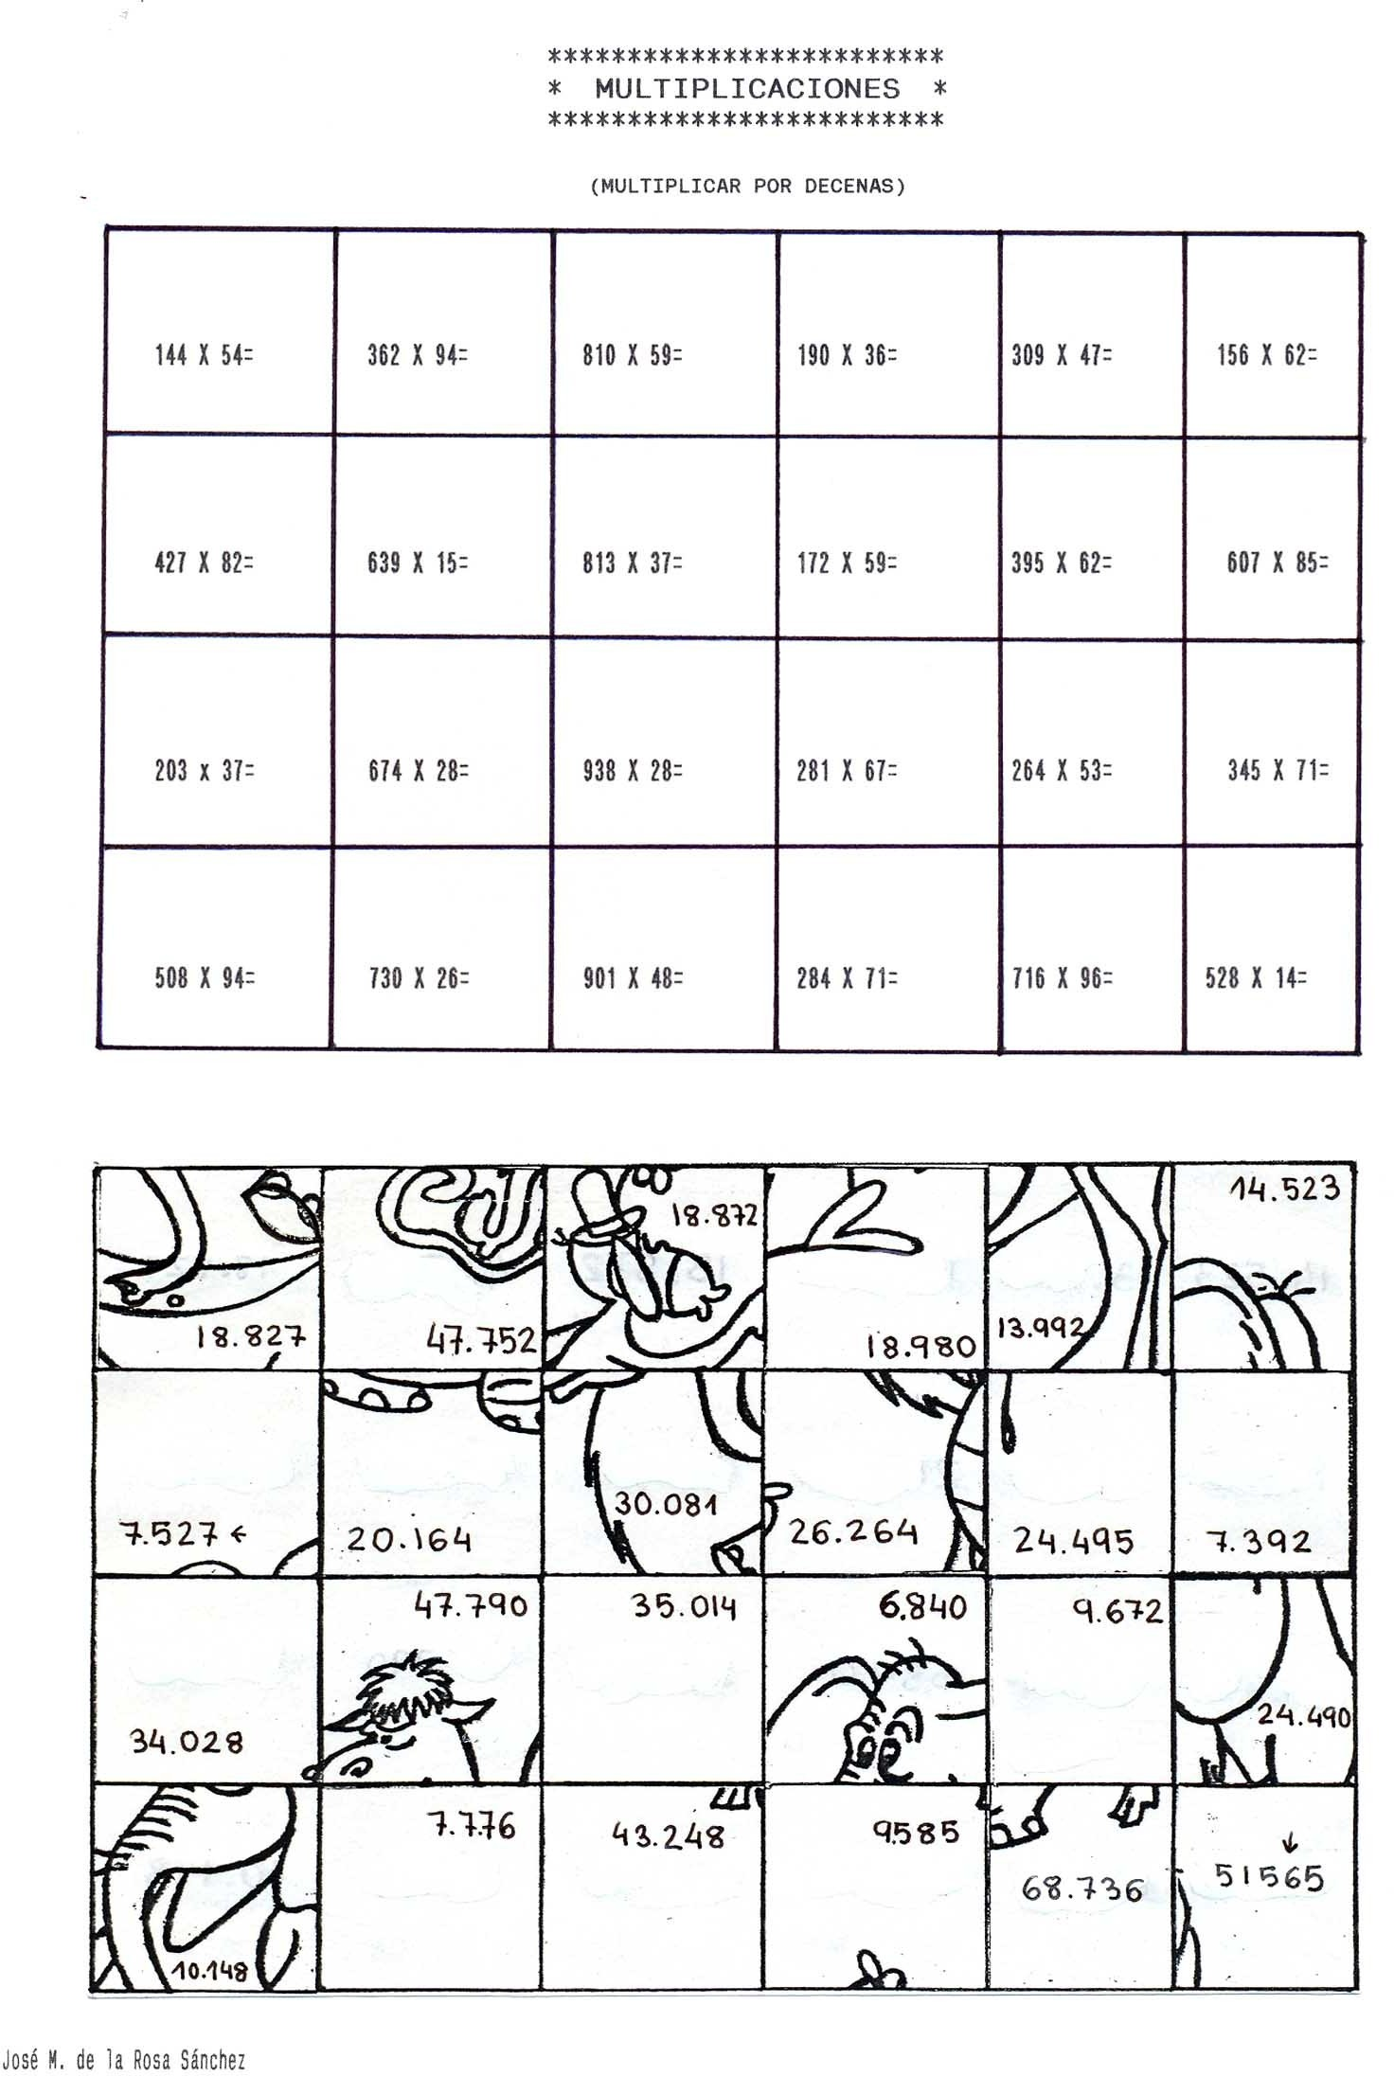

**Actividad 3**

Continúa practicando las multiplicaciones, ingresa a la siguiente página y aprende de manera entretenida.

<https://juegosinfantiles.bosquedefantasias.com/matematicas/multiplicacion>

**Indicadores de evaluación**

|  |
| --- |
| Utiliza diversas estrategias de manera concreta y simbólica para realizar cálculos de multiplicaciones. |
| Utiliza las tablas de multiplicar |
| Realiza cálculo mental |